Resolviendo el codigo de las pibas del cosmopolitan del ´68

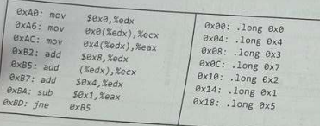

Anotaciones al respecto:

Tomando por ejemplo la primera linea

0xA0 : mov $0x0, %edx

—----

|->direccion de memoria

La parte de la derecha (0x00: .long 0x0 etc)

son direcciones (0x00) y lo que hay guardado (0x0)

GUARDA QUE LO QUE TE QUIERE HACER PISAR EL PALITO PARA QUE CAIGAS EN PAGE FAULT

resolucion:

| memoria accedida | anotaciones |
| --- | --- |
| 0xa0  0xA6  0x00  0xAC  0x04  0xB2  0xB5  0x08  0xB7  0xBA  0XBD  0xB5  0x0C  0xB7  0xBA  0xBD  0XB5  0x10  0xB7  0xBA  0xBD  0xB5  0x14  0xB7  0xBA  0xBD | edx = 0x0  ecx = 0x0  eax = 0x4  EDX = 0x8  ecx = 0x3  edx = 0xC  EAX = 3  eax!=0 entonces salta a 0xB5  ecx = 0x3+0x7 = 0x10  edx =0x10  eax = 0x2  ECX =0x12  edx = 0x14  eax = 0X1  ecx = 0x13  edx = 0x18  eax = 0x0  —FIN— |